Комитет образования и науки администрации г. Новокузнецка
Муниципальное бюджетное образовательное учреждение
дополнительного образования
«Городской Дворец детского (юношеского) творчества им. Н.К. Крупской»

ДОПОЛНИТЕЛЬНАЯ общеОБРАЗОВАТЕЛЬНАЯ
ОБЩЕРАЗВИВАЮЩАЯ ПРОГРАММА
«Развивающие игры»

Направленность: социально - педагогическая
Возраст учащихся: 3 - 4 лет

Срок реализации программы: 1 год

Разработчик(и): Гладковская О.А.
педагог(и) дополнительного образования

Новокузнецкий городской округ, 2019 г.
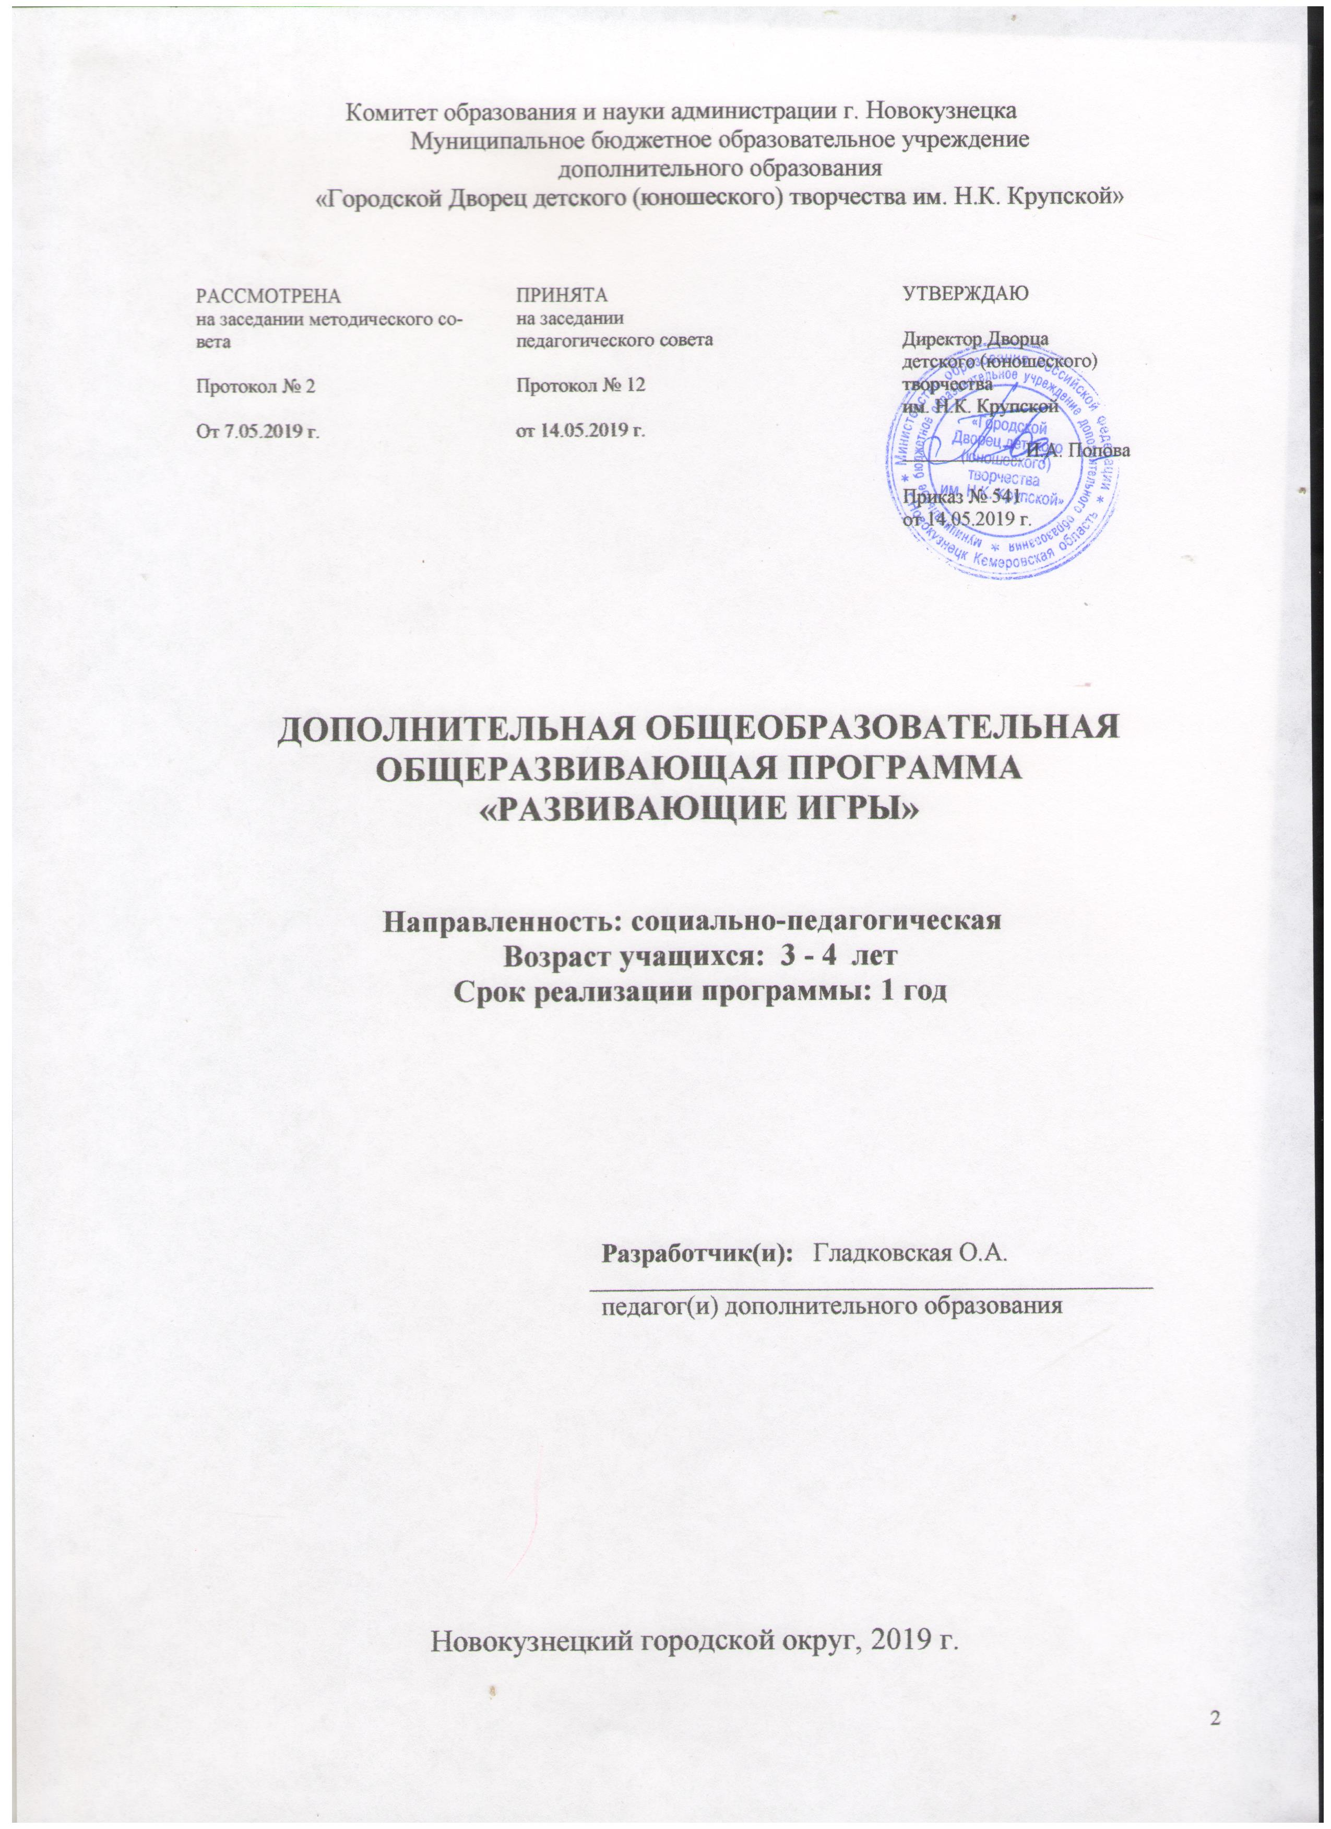

Комитет образования и науки администрации г. Новокузнецка
Муниципальное бюджетное образовательное учреждение
Комплекс основных характеристик дополнительной общеобразовательной общеразвивающей программы
Пояснительная записка
Направленность дополнительной общеобразовательной общеразвивающей программы «Развивающие игры» (далее Программа) – социально-педагогическая.
Уровень освоения - стартовый.
Актуальность Программы. В сложной системе развития личности первым и одним из важных этапов является дошкольный возраст. Уникальность его состоит том, что формируемые в этот период новообразования, достижения, виды деятельности выступают основой дальнейшего становления личности ребенка.
Одним из ведущих аспектов развития дошкольников выделяют игру и познавательную сферу. Их полноценное развитие в старшем дошкольном возрасте зависит от основы. Такой базой являются - сформированная система сенсорных эталонов, перцептивные умения и элементы сюжетной игры. Богатый репертуар накопленных ощущений позволяет создавать целостные образы восприятия, являющиеся основой наглядно - действенного мышления дошкольников.
В Федеральном государственном стандарте дошкольного образования одним из основных принципов дошкольного образования обозначается: формирование познавательных интересов и познавательных действий ребенка в различных видах деятельности.
Раннее интеллектуальное развитие младших дошкольников положительно сказывается на формировании их психических познавательных процессов (восприятия, памяти, мышления, воображения), познавательных способностей, овладение способами и приемами познавательной деятельности. Это активизирует любознательность, удовлетворяет потребность в познании окружающего мира.
Отличительные особенности программы. Отличительная особенность данной дополнительной общеобразовательной программы заключается в том, что она составлена в соответствии с современными нормативными правовыми актами и государственными программными документами по дополнительному образованию, требованиями новых методических рекомендаций по проектированию дополнительных общеобразовательных программ и с учетом задач, сформулированных Федеральными государственными образовательными стандартами нового поколения.
Программное содержание, дидактические игры и игровые упражнения активизируют различные сенсорные анализаторы, что позволяет сделать образовательный процесс успешным и увлекательным.
При разработке программы за основу были взяты учение о ведущем виде деятельности деятельности Л.С.Выготского.
Адресат программы. Программа предназначена для детей 3 - 4лет младшего дошкольного возраста. Набор детей осуществляется по принципу добровольности, без отбора и предъявления требований к наличию у них специальных умений. Количественный состав группы 4-7 человек.
Объем и срок реализации программы. Программа рассчитана на 1 год обучения. Общий объем часов по программе – 34 часа.
Формы обучения: Основной формой обучения является занятие.
Режим занятий: занятия проводятся один раз в неделю по 30 минут.

Цель программы: развитие познавательных процессов, игровых умений, перцептивных приёмов детей младшего дошкольного возраста, при включении дошкольников в ситуацию общения с взрослым, сверстником, игровым персонажем.
Задачи:
- Формировать опыт перцептивной деятельности через ознакомление с сенсорными эталонами, включением дошкольников в конструктивную деятельность, решение простейших познавательных задач;
- Развивать навыки сюжетно - отобразительной игры;

- Развивать мелкую моторику;

- Обогащать образы восприятия посредством знакомства с сенсорными эталонами цвета, формы, величины.

-Развивать познавательные процессы и эмоциональную сферу через знакомство с произведениями детской литературы, народного фольклора, иллюстрации.
- Воспитывать аккуратность;
- Воспитывать умение общаться с взрослым и сверстниками.

Учебно – тематический план.
№ |  | Название раздела и темы программы | Кол-во часов
 |  |  | Всего | Теория | Практика
I. Вводные занятия. |  |  | 1 | 0,5 | 0.5
II. Формирование сенсорных эталонов |  |  | 12 | - | 12
1. |  | Формирование представлений о геометрических фигурах | 5 | - | 5
2. |  | Формирование представлений о цвете. | 2 | - | 2
3. |  | Формирование представлений о величине предметов. | 5 | - | 5
III. Развитие мелкой моторики |  |  | 5 | - | 4
IV.Перцептивная деятельность и конструирование |  |  | 10 | - | 10
1 | Конструирование с использованием конструктора «Строитель» |  | 2 | - | 2
2 | Конструирование с использованием развивающей игры «Цветные счетные палочки Кюизенера» и блоков Дьенеша. |  | 2 | - | 2
3 | «Разрезные картинки», «Пазл» |  | 2 | - | 2
4 | Конструирование с использованием мягких модулей. |  | 2 | - | 2
5 | Объёмное конструирование с исполь зованием конструктора типа «Лего». |  | 2 | - | 2
V.Учимся играть вместе |  |  | 5,5 | 0,5 | 4
VI. Итоговое открытое занятие для родителей. Игра – развлечение «Весёлое путешествие» |  |  | 0,5 | - | 0.5
Итого |  |  | 34 | 1 | 31

Содержание программы
- Вводное занятия.
Теория: правила поведения на занятии.
Практика: Игры, объясняющие правила поведения на занятии и во Дворце Творчества. Игры, активизирующие интерес учащихся к занятия-пальчиковые игры, разрезные картинки из двух-трёх частей, создание построек из мягких модулей; коммуникативные игры – упражнения «Весёлый паровозик»», «Ласковые ладошки» имитационные игры – упражнения: «Лесные зверята».
II. Формирование сенсорных эталонов
Тема. Формирование представлений о геометрических фигурах
Практика: Знакомство детей с геометрическими фигурами: круг, квадрат, треугольник, прямоугольник, с их отличительными особенностями; соотнесение их с окружающими предметами. Задания: «Геометрическая аппликация», «Обведение фигур по контуру. Игры: «Геометрические пазлы», «Разрезные картинки», «Продолжи ряд», «Третий лишний», «На что это похоже?»
Тема. Формирование представлений о цвете.
Практика: Знакомство учащихся с основными цветами –красным, синим, жёлтым, зелёным. И сопутствующими - чёрным,белым. «Рамки-вкладыши, Сортировка предметов по цвету с помощью игрового комода. Игры: «Четвёртый лишний», «Найди все предметы одного цвета», «Для закрепления представлений о форме, цвете и величине используется учебно-игровое пособие «Логические блоки Дьенеша».
Тема. Формирование представлений о величине предметов.
Практика: Знакомство учащихся с понятиями: «Большой - маленький», «Узкий- широкий», «Длинный- короткий», «Толстый-тонкий», «Высокий-низкий». Построение из мягких модулей, палочек Кюизенера и конструктора «Строитель» предметов, обладающих характеристиками различной величины. Обведение предметов, нахождение определённых предметов на иллюстрациях. Игры: «Продолжи ряд» «Сериация», «Большие и маленькие», Сравнение предметов способом прикладывания друг к другу.
III. Развитие мелкой моторики.
Практика: Игра «Шнуровка». Знакомство с различными вариантами развивающей игры «Умные шнурочки».«Пуговица». Работа с пуговицами различными по цвету, величине и количеству отверстий: обследование пуговиц, распределение по группам по цвету, величине. Составление бус с использованием разных по величине пуговиц чередование по цвету. Пришивание пуговицы. Кристаллы и бусины.
Практика: Задания: выкладывание бусин и кристаллов по контуру, заполнение отдельных мест кристаллами на иллюстрации, составление узоров по образцу, пересыпание из одной ёмкости в другую, перекладывание бусин и кристаллов при помощи ложки.
IV. Перцептивная деятельность и конструирование
Практика: Способы обследования- обведение, прикладывание, наложение. Задания этих тем перекликаются с заданиями по ознакомлению с сенсорными эталонами: «Геометрическая аппликация», «Обведение фигур по контуру. Игры: «Геометрические пазлы», «Разрезные картинки», «Продолжи ряд», «Третий лишний», «На что это похоже?», «Деление по однгому признаку», «Пересечение», «Сериация».
Тема Конструирование с использованием конструктора «Строитель»
Практика: Ознакомление со способами конструирования простых предметов: дом, забор; предметы мебели: стул, стол, кровать. Самостоятельное создание построек.
Тема Конструирование с использованием развивающей игры «Цветные счетные палочки Кюизенера» и блоков Дьенеша.
Практика: Построение из них различных изображений на цветных схемах, имеющие прорисованные границы палочек, натуральную величину.
Тема «Разрезные картинки», «Пазл»
Практика. Знакомство со способом воссоздания изображения путём сравнения, нахождения одинаковых деталей и наложения на образец.
Тема Конструирование с использованием мягких модулей.
Практика: Знакомство со способами построения башней различной величины, таких построек, как: дом, забор, машина; предметов мебели: стол, диван, кресло, кровать, Задания на самостоятельные действия с конструктором.
Тема Объёмное конструирование с использованием конструктора типа «Лего».
Практика: Знакомство со способами построения башней различной величины, таких построек: предметов мебели: стол, диван, кресло, кровать,. Задания на самостоятельные действия с конструктором.
V. Учимся играть вместе
Теория: правила поведения во время совместных игр.
Практика: Сюжетная игры на тему - «Семья», «Приём гостей», «Магазин», Больница».
VI. Итоговое открытое занятие для родителей.
Практика: Игра - развлечение «Весёлое путешествие». Пальчиковые игры, создание построек из мягких модулей, конструктора типа Лего, «Строитель», построение на цветной схеме волшебной полянки с помощью палочек Кюизенера и блоков Дьенеша . Игры с кристаллами. Элементы сюжетной игры- приготовление угощения. На занятии присутствуют родители.

Планируемые результаты
- учащиеся будут иметь представления о сенсорных эталонах: цвете, форме, величине, размере предметов (ширина, высота, длина), материале, из которого изготовлены предметы;

- учащиеся смогут демонстрировать навыки сюжетно-отобразительной игры – уклады вание кукол спать, приготовление еды, действия покупателя и продавца при посещении магазина, действия врача и пациента в больнице;
- учащиеся будут способны создавать простые предметы (дом, предметы мебели: стол, стул, кровать) по образцу из конструктора типа «лего», деревянного конструктора «Строитель»,
- учащиеся смогут применять действия прикладывания, обведения, наложения в решении простейших познавательных задач- нахождении предметов с одинаковым признаком, сравнении предметов;
- учащимся представится возможность проявлять познавательный интерес при выполнении заданий,
- учащимся представится возможность проявлять активность, инициативу и самостоятельность в разных видах деятельности - игре, общении, познавательно-исследовательской деятельности, конструировании,
- учащиеся смогут взаимодействовать со сверстниками и взрослыми, участвовать в совместных играх.

Комплекс организационно-педагогических условий

Календарный-учебный график

№ | Год обучения | Объем учебных часов | Всего  учебных недель | Количество учебных дней | Режим  работы
 | 1 | 34 | 34 | 34 | 1 раз в неделю по 30 минут

Условия реализации программы
Для реализации Программы необходим отдельный кабинет, который должен быть обеспечен материально-техническим и информационным оборудованием: стульями, столами, музыкальным проигрывателем с колонками. Необходимы также: флеш-накопитель, мяч, разные игрушки, кинетический песок, мозаика, прищепки, аудиозаписи, видеозаписи. Наборы: Цветные счетные палочки Кюизенера; блоки Дьенеша; наборы для сюжетных игр:Конструкторы: конструктор типа «Строитель»; Конструктор типа «Лего»; мягкие модули.Пособия:пазл на мягкой основе; пазл на деревянной основе; пазл на картонной основе; Разрезные картинки с двумя, тремя, четырьмя деталями; сериация; геометрическая аппликация; Плоскостное изображение фигур и предметов, составленных их них; продолжи ряд; Третий лишний; На что это похоже? Игра «Умные шнурочки»; Деревянные и пластмассовые пуговицы; Кристаллы; Бусины;

Формы аттестации. Основная форма аттестации - самостоятельная практическая работа, наблюдение, оценка результатов деятельности.
Оценочные средства. Диагностические задания, опрос, дидактические игры, диагностическая карта наблюдения.
Методическое обеспечение
дополнительной образовательной программы

Учитывая возрастные особенности развития дошкольников трех лет, основной формой организации учащихся на занятии является игра. Ознакомление с новым материалом осуществляется через сюжетное построение занятия в процессе общения детей с игровым персонажем. Широко используются элементы сюжетных игр, перцептивные действия, чтение произведений детской литературы, народного фольклора. Учитывая низкий уровень восприятия младших дошкольников, на занятиях происходит частая смена видов деятельности, а также использование пальчиковых игр, подвижных игр и физминуток.
На занятиях педагогом могут использоваться следующие методы:
- наглядные методы- рассматривание иллюстраций
-словесные – рассказ, описание, объяснение, беседа.
- практические – упражнения, обследование предметов, схем, готовых построек.
Выбор основных форм организаций воспитанников на занятиях по каждой теме обусловлен возрастными особенностями младших дошкольников, а также программным содержанием.
При ознакомлении дошкольников со свойствами предметов в разделе «Сенсорные эталоны», а также «Конструирование» происходит освоение перцептивных действий. Это позволяет параллельно развивать наглядно - действенное мышление, формируемое в младшем дошкольном возрасте. Основным направлениями работы по ознакомлению с сенсорными эталонами является:
-Использование обследовательских действий, выявление свойств предметов путем простейших практических опытов.
-Рассматривание иллюстраций, отображающих определенное свойство в различных предметах.
-Деление предметов, обладающих сходными свойствами на группы. Рисование предметов, обладающих заданными свойствами, нахождение предметов, содержащих геометрические формы.
- Прочтение произведений, в которых упоминается об изучаемых свойствах предметов. -Нахождение на рисунках эталонов цвета, формы, величины и выполнение заданий сравнения- нахождение одинаковых, или разных предметов.
-Нахождение предметов, обладающих определённым свойством.
Сравнивая различные предметы, педагог параллельно проговаривает их свойства, выделяя сходства и различия ,что способствует развиваетию наглядно - действенного мышления.
Используемые игры:«Третий лишний», «Пересечение», «Объединение в группы по общему признаку».
В разделе «Конструирование» ознакомление воспитанников со способами строения предметов ведется параллельно с ознакомлением с геометрическими фигурами, освоением перцептивных действий и закреплением знаний о сенсорных эталонах.
Строение предмета происходит с опорой на готовый образец постройки совместно с действиями педагога. Предварительно подготавливается образец, подбираются необходимые наборы деталей для детей и педагога.
Последовательность работы:
- совместное обследование образца - рассматривание, обведение деталей, сопоставление элементов постройки с деталями конструктора.
- конструирование предмета - поэтапное присоединение деталей с проговариванием их характеристик - цвета, формы, величины.
Работа по разделу «Сюжетная игра» осуществляется как на тематических занятиях, где систематизируются игровые знания и умения, так и на отдельных занятиях. Являясь ведущим видом деятельности - игра создает основу для развития ребенка. Одним из видов игры является сюжетно - ролевая, которая проходит в своем становлении определенные этапы. Младшему дошкольному возрасту соответствует стадия сюжетно - отобразительной игры. При развитии игровых умений, следует обращать внимание на правила организации межличностного взаимодействия в игровой ситуации. Привлекая детей к игре, педагог берет на себя одну из ролей в организации игры. Таким образом, он может ненавязчиво регулировать общение игроков, разрешать спорные ситуации, предлагать варианты развития сюжета. Начало игры может строиться с возникновения простейших проблемных ситуаций. В конце занятия педагог самостоятельно завершает игру законченным действием, не требующим продолжения, тем самым, осуществляя рефлексию и подводя итог.
Занятия состоят из определённых структурных компонентов, которые варьируются педагогом в зависимости от темы, индивидуальных особенностей детей, уровня усвоения ими определенных знаний и умений.
Структура занятия:
1. Пальчиковые игры.
2. Ознакомление с новым материалом.
3. Физкультминутка.
4. Закрепление пройденного материала.
5. Пальчиковые игры.
6. Закрепление материала предыдущих занятий, элементы сюжетной игры, конструирование.
7. Рефлексия прошедшего занятия.
Образовательные задачи программы решаются в тесном сотрудничестве с родителями. Общение родителей с педагогом, совместные обсуждения вопросов, связанных с овладением программным материалов, помогают родителям видеть возможности ребенка, динамику развития его умений и перспективу его развития. Работа с родителями проводится в форме:
-индивидуальных и тематических консультаций с целью разъяснения конкретных мер помощи ребенку в обучении с учетом его возможностей;
- вовлечения родителей в организацию и проведение различных мероприятий;
-открытых занятий ,которые включает в себя задания по различным темам программы, выполнение которых свидетельствует об уровне сформированности умений у учащихся.
Форма организации образовательной деятельности – очная.

Список литературы

      - Буйлова, Л.Н. Современные подходы к разработке дополнительных общеобразовательных общеразвивающих программ [Текст] / Л. Н. Буйлова // Молодой ученый. — 2015. — №15. — С. 567-572.
2. Методические рекомендации по проектированию дополнительных общеобразовательных общеразвивающих программ. М. - Министерство образования и науки России, Федеральное государственное автономное учреждение «Федеральный институт развития образования». - 2015 г.- 21 с.
3. Юдин, Г. Н. Заниматика для малышей. / Г.Н. Юдин. М. – Росмен. – 2013 г. -64 с.
4.Никитин, Б.П. Ступеньки творчества, или развивающие игры
/ Б.П. Никитин. М. – Самокат. – 2017г. – 228с.

